Dance Dance Revolution
Wir haben drei alte, funktionierende Pads vom Typ TX1000 bzw. TX2000: Mayflash TX. Das im Thread auf vierpfeile.de beschriebene Testgerät befindet sich vor Ort bei den Pads.

Projektkurzinfos
- double master
alex
- foot master
tux
- status
ongoing
- skills
zum Spielen: auf zwei Beinen sicher bewegen
- zum Basteln: basic electronics
- zum Coden: krasses C/C++

HowTo: Spielen
- Rechner sokrates nahe dem 42" LCD TV und TV einschalten
- mit Account netz39 und bekanntem Passwort einloggen
- unnötige Anwendungen, speziell choqok beenden
- USB/Playstation2-Adapter und Pads anschließen und korrekt verkabeln
- mit der Universalfernbedienung den Fernseher auf 16:9 umschalten
- über die Verknüpfung auf dem Desktop mit dem großen gelben Pfeil stepmania5 starten
- spielen
- alles rückwärts wieder abbauen
(bei links/rechts-Vertauschung die Adapter tauschen, Umkonfigurieren in der Software ist viel zu umständlich)

Vorhandene Hardware
- 3 Pads
- Ersatzpfeile (5 blau, 5 rot, 1 grün X, 1 grün O)
- 2 Verlängerungskabel 15-polig
- 2 Adapterboxen Eingang 15-polig D-SUB, Ausgang Playstation 2
- 1 Adapter Eingang 2× Playstation 2, Ausgang USB (wird als Joystick erkannt)
- 1 Adapter 15-polig D-SUB auf 9-polig D-SUB für andere Pads der TX-Serie
- 1 Gender-Changer D-SUB 9-polig
- 1 Gender-Changer D-SUB 15-polig (HD)
- 1 Testgerät (Streifenrasterplatine 160×100)
- 1 PC

Technische Informationen
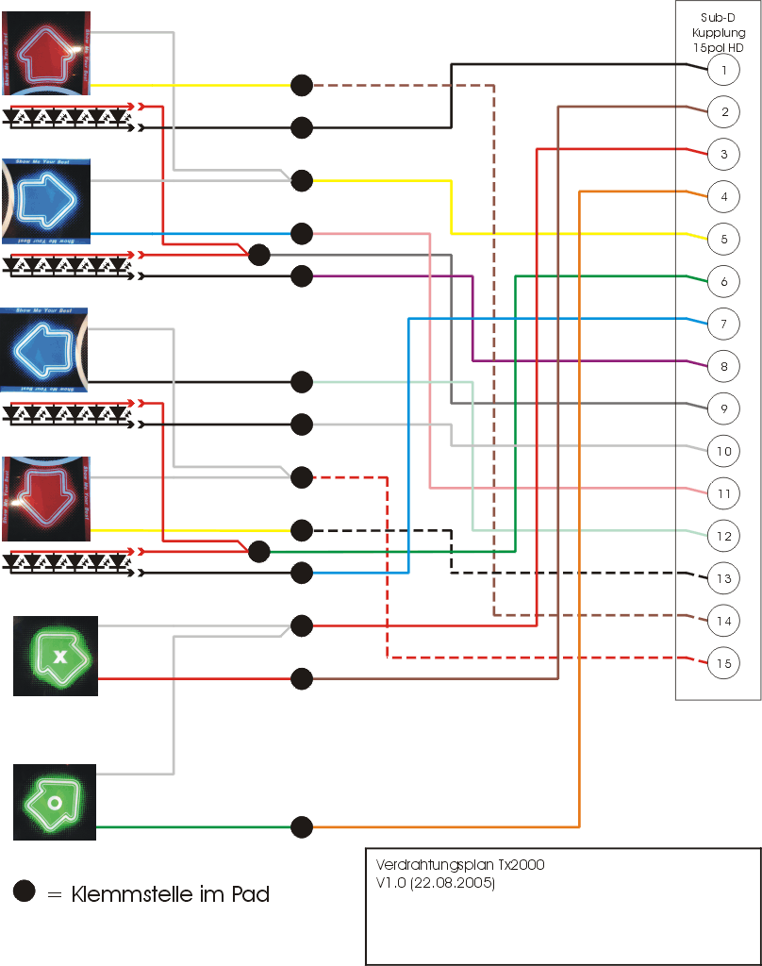foo
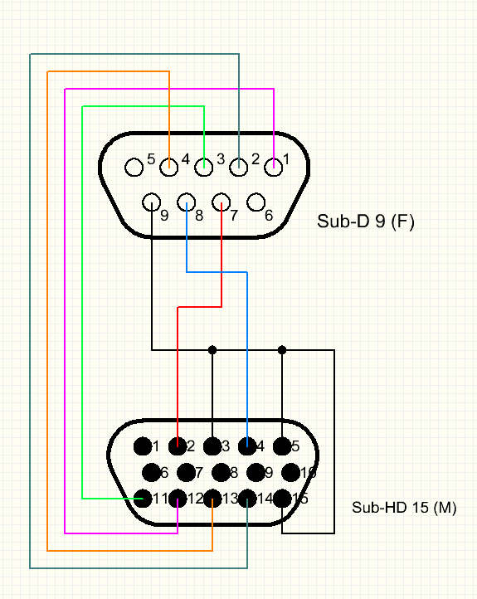bar
- verdrahtung_tx2000.pdf
- Thread TX2000 Technische Informationen im Forum von vierpfeile.de mit ganz alten Beiträgen von alex …
- Eingangsspannung für das Testgerät: >7V Gleichspannung für den 7805, Masse am Stecker außen (wie üblich)

ToDo

Software
- StepMania, Song-Dateien dafür haben alex und tux

Ideen
- Playstation auf USB Adapter durch uC basierte eigene Adapter ersetzen, die direkt SUB-D des Pads auf USB mit HID machen (Prototyp mit Arduino?)
  - Anregung dazu: http://hackaday.com/2013/04/21/drop-in-pcb-makes-nintendo-four-score-a-usb-joystick/
  - (Arduino Leonardo hat einen AVR mit integriertem USB, als Prototyp vielleicht gut geeignet)
  - http://willmakesthings.com/karma-controller/ nutzt auch was zu Arduino kompatibles

